Зміни в драматургії кінця XIX — початку XX ст.
ХІХ століття почалося з пишного розквіту романтичної драми. У драматургії популярність романтизму пояснювалася нестабільністю суспільного життя після французької революції. Романтичний театр створив драму сильних почуттів і однозначних моральних засад. Головні герої мелодрами вирішують складні проблеми життя в несправедливому світі, витримують усі знущання, моральну спокусу, і цього достатньо, щоб примусити глядачів хвилюватися. Проте глядач погоджувався (і погоджується) співпереживати з героями, знаючи, що зрештою втрутиться провидіння і доброчесність переможе. Таким чином, доброчесна людина отримувала винагороду за свої страждання. Ще у ХІХ столітті така концепція була зручною для мистецтва. Відповідний стиль драматургії дістав назву «добре скроєна драма» і з часом став синонімом драматичної творчості, яка забагато уваги приділяє ефектному сюжету й наповненню каси. «Добре скроєна драма» заволоділа європейською сценою майже на все ХІХ століття.
Але як ви вже знаєте, ХІХ століття — це доба реалізму. Наприкінці століття реалісти прийшли і в мистецтво драми. З’явилися нові герої, які протистояли вже не одне одному, а ворожій дійсності. Драма набула рис соціальних, філософських, психологічних. Театральне мистецтво збагатилося такою оригінальною художньою формою, як «нова драма».
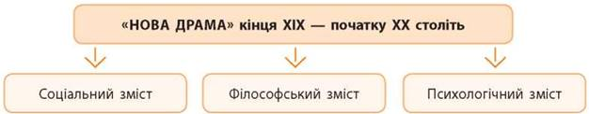
Пригадаємо головні особливості «нової драми», які відрізняють її від «старої драми» або драматичних творів попередніх епох — античної драми, шекспірівського театру, класицистичних творів, «добре скроєної драми».
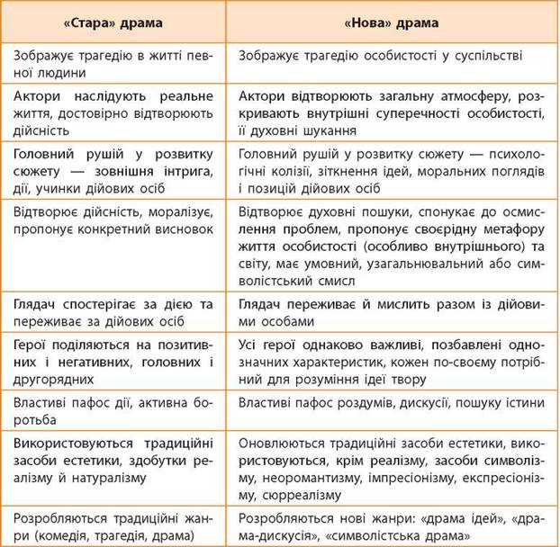
Розпочав перехід від «старої» до «нової» драми норвезький драматург Генрік Ібсен, творчість якого справила величезний вплив на всю подальшу драматургію. У творчості Ібсена беруть витоки психологічна драма та філософська «драма ідей», у яких значно підсилюється роль дискусії, підтексту, настроїв, психологічного аналізу художніх символів.
Творчість Бернарда Шоу стала новим кроком у розвитку «нової драми». Його називають творцем «драми-дискусії» ХХ століття. Шоу вважав, що головне у драматичному творі — це боротьба ідей. Для відтворення цієї боротьби він широко використовував у своїй драматичній творчості парадокс.
Драматичний конфлікт у «новій драмі» Генріка Ібсена побудований не навколо вад і вчинків людини, а довкола зіткнення різних думок та ідеалів. Послідовник і учень Ібсена англійський драматург Бернард Шоу дав цій особливості творчого методу назву «ібсенізм» у своїй праці «Квінтесенція ібсенізму» (1891).
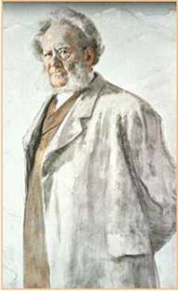
Ерік Вереншольд. Генрік Ібсен. 1895 р.
«Ібсенізм» — це особливість художнього методу, що полягає в розкритті трагізму життя через зображення психологічних колізій, поєднання зовнішньої та внутрішньої дії, в інтелектуально-аналітичному підході до подій та образів, філософському осягненні дійсності, широкому використанні символіки й підтексту.
Характерною ознакою п'єс Бернарда Шоу є поєднання парадокса з дискусією.
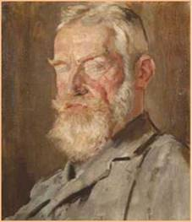
Вен Хомер Нодс. Портрет Дж. Б. Шоу. 1915 р.
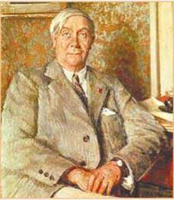
Жак Еміль Бланш. Портрет М. Метерлінка. ХХ ст.
Наступний крок у розвитку «нової драми» зробив бельгійський драматург Моріс Метер- лінк. Він став теоретиком і практиком нового театру — символістського. Дія у його творах відбувається в умовних обставинах, конкретно не визначені час і події, дійові особи позбавлені індивідуальних рис, вони більше символізують переживання і стани, ніж утілюють їх у конкретних характерах. За умови, що традиційної для «старої» драми дії у символістській драмі немає, театр із драматичного перетворюється на ліричний.
На перший план у драмах Метерлінка виходять символи, підтекст, настрої, ідеї. У творах автор роздумує про сенс буття і можливості людини, і на різних етапах творчості дає різні відповіді на ці питання.
На межі ХІХ-ХХ століть драма зазнала значних зрушень у творчості російського письменника Антона Чехова. Він вважав, що головне у творі — людське життя, а події — лише тло. Тому створював п’єси, у яких протиставляв погляди дійових осіб на життя та глибоко аналізував їхній внутрішній світ. Автор надавав перевагу внутрішнім конфліктам, які зумовлюють розвиток ліричного сюжету. Сюжети драматург брав із самого життя. Йому найкраще вдавалося розкривати трагедії буденності. Переживання, настрої героїв виходять на перший план, тому драматургію Чехова називають лірико-психологічною.
Теорія літератури
«Драма ідей» — це філософсько-психологічна драма, у якій велику роль відіграє підтекст, психологічний аналіз, а основою конфлікту є зіткнення різних світоглядів, різних ідей.
«Драма-дискусія» — це драма, у якій герої є носіями різних, але добре обґрунтованих поглядів. Конфлікт будується на дискусії і впродовж п’єси не розв’язується, а, навпаки, загострюється, а фінал залишається відкритим.
Символістська драма — це драма, у якій дійовими особами виступають символічні образи, що дають змогу відобразити духовне життя людини.
Лірико-психологічна драма — це драма, у центрі уваги якої не події, а переживання, настрої героїв, що перебувають у конфлікті з трагічною буденністю.
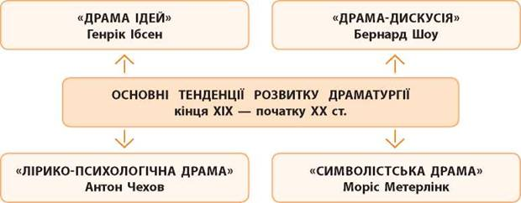
Україна і світ
Пошуки шляхів для формування «нової драми» хвилювали й українських драматургів межі ХІХ — ХХ ст.
Уже в Театрі корифеїв, наприклад, у п’єсах Марка Кропивницького чи Івана Карпенка-Карого, спостерігається прагнення автора менше уваги надавати сюжету, а, натомість, розкрити психологію дійових осіб, їхні переживання і вчинки, надати ваги підтексту. У їхніх творах закладено основи української «нової драми».
Оновлення української драматургії позначилось і на поетичних (ліричних) драмах Лесі Українки, Олександра Олеся, Володимира Винниченка, Миколи Куліша та інших. їхня творчість помітно вирізнялася на тлі соціально-психологічних, просвітницько-побутових, ідеологічних драм.
Інтелектуальна і психологічна драма, у якій увага з побутових проблем переноситься на духовні шукання героїв, стає центральною у драматургічній творчості Лесі Українки.
Пошуки європейських драматургів вплинули на творчість Володимира Винниченка, який намагався осмислити сучасні проблеми засобами психологічної драми. Критики неодноразово спостерігали організаційну роль актуальних політичних, філософських, літературних ідей у його «драмах ідей» чи «драмах-диспутах».
Миколі Кулішеві вдалося оновити традиції української драми. Він розкривав «больові точки» свого часу, висвітлював духовні контури дійових осіб, змальовуючи їх у непередбаченому й несподіваному розвитку, загострював конфліктну динаміку, використовуючи різні можливості «нової драми».
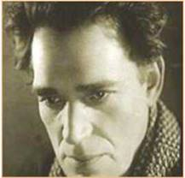
Лесь Курбас. Фото. ХХ ст.
ВИСОКА ПОЛИЧКА
Нові твори з їхньою особливою увагою до динаміки, декламації, мелодики слова було складно втілити на сцені. Один зі способів їх постановки, зокрема для творів Олександра Олеся та Миколи Куліша, знайшов у «Молодому театрі» Лесь Курбас, зосередившись на передачі переживань героїв, руху почуттів, тонкої гри музики і світла, внутрішньої дії, побудованої на півтонах, натяках, емоційній напрузі.
Лесь Курбас завжди виступав проти поширених у той час тенденцій спрощення, вульгаризації мистецтва. Можливо, саме тому, що режисер не поступався своїми переконаннями, його було обмовлено, звільнено з посади керівника театру «Березіль» і заарештовано 1933 року в Москві, де він працював постановником кілька місяців. У 1937 році митця було засуджено до страти і розстріляно в урочищі Сандармох. У 1957 році Леся Курбаса посмертно реабілітували.

